UBND HUYỆN CẦN GIUỘC
TRƯỜNG TIỂU HỌC VÀ THCS PHƯỚC VĨNH TÂY

BÀI DỰ THI
“Những kỷ niệm sâu sắc về thầy cô và mái trường” năm 2022

* Thông tin về tác giả:

- Họ và tên: Lê Thị Bảo Hà
- Lớp: 9a2
- Trường Tiểu học và THCS Phước Vĩnh Tây
- Địa chỉ: Ấp 3, xã Phước Vĩnh Tây, huyện Cần Giuộc, tỉnh Long An
- Số điện thoại: 0969.130.302
Đôn-ki-xtôi từng khẳng định “Dưới ánh hào quang của ánh sáng Mặt Trời, không có nghề nào cao quý bằng nghề dạy học”. Nhắc đến hai chữ “thầy cô” chắc hẳn ai trong chúng ta đều cảm thấy bồi hồi, xuyến xao, họ là những người lái đò thầm lặng luôn tâm huyết với nghề.
Thật may, dưới ngôi nhà thứ hai, tôi đã gặp được những người lái đò của cuộc đời mình. Ngôi nhà ấy mang tên “Trường Tiểu học và THCS Phước Vĩnh Tây”.
Kể từ khi rời xa vòng tay của bố mẹ để bước vào một cuộc hành trình mới, bắt đầu tiếp xúc với môi trường học tập. Chao ôi! Đối với một đứa trẻ sáu tuổi thì việc tiếp xúc với một thứ xa lạ làm nó lấy làm phấn khích. Nó mong được thấy trường mới, được làm quen với nhiều bạn mới nữa. Song, đi với sự phấn khích ấy là cảm giác bỡ ngỡ, hồi hộp và sợ hãi. Mẹ cầm tay đứa học sinh ấy dắt đến trước cửa lớp học. Mẹ bảo với nó ở trường có rất nhiều điều hay, có nhiều bạn bè, có nhiều đồ chơi nữa, mẹ còn bảo thầy cô ở trường rất hiền lành và dịu dàng nha! Bé con của mẹ sau khi nghe thì mắt liền mở to hết cỡ ánh lên vẻ hào hứng, sau đó nghe lời mẹ và vào lớp ngồi.
Mẹ nó sau khi đã yên tâm thì rời đi, trước khi về mẹ còn nói chuyện với cô giáo chủ nhiệm của nó nữa. Ngồi trong lớp học, nhìn thấy bóng mẹ dần khuất phía cổng trường, cảm giác sợ hãi lại dấy lên trong lòng nó. Nó sợ lắm! Cũng phải, con nít mà, chúng luôn phản ứng với mọi thứ, nhóc con ấy không biết phải làm gì, nó cứ ngồi đó cúi mặt xuống nhìn hai bàn chân của mình. Bỗng một giọng nói nhẹ nhàng cất lên, thì ra là cô giáo! Cô bảo nó có sao không, cô ân cần hỏi han, vỗ về nó. Bây giờ thì nó thấy mẹ nói quả thật không sai, cô rất hiền, lại rất đỗi quan tâm học sinh chúng nó. Cô giáo như bà tiên vậy! Con bé vui vẻ mà nghĩ ngợi.
Thật may mắn khi trong cuộc hành trình đầu đời đó của chúng tôi đã có sự đồng hành của các thầy cô giáo. Bằng sự nhiệt huyết, luôn tận tâm với nghề, các thầy cô đã dẫn dắt những đứa nhóc non nớt ấy làm quen với môi trường học tập, chỉ bảo cho chúng những điều hay lẽ phải. Yêu thương học trò của mình bằng cả trái tim, xem chúng như con ruột của mình.
Mùa hè cứ đến rồi lại đi, những đợt hoa phượng đỏ cứ đua nhau nở rộ rồi lại chóng tàn,… và nó, đã trở thành một học sinh lớp chín. Tiếng trống trường ngày khai giảng lại vang lên, là tiếng trống khai giảng cuối cùng ở ngôi trường thân yêu. Cũng tiếng trống này vào tám năm trước, khi tôi vẫn còn là một con nhóc chập chững bước vào lớp một, thoắt cái đã trở thành một học sinh cuối cấp hai. Những cảm xúc bồi hồi, bỡ ngỡ khi đứng trước cổng trường vạm vỡ ấy vẫn còn len lỏi trong tâm trí như mới vừa xảy ra ngày hôm qua. Đúng là nhanh thật nhỉ?
Khoảng thời gian đứng ở đây với tư cách là học sinh của trường không ngắn cũng không dài. Nhưng cũng đủ để chúng tôi có thể kịp ghi lại những kỷ niệm đẹp về thầy cô, bạn bè và mái trường thân thương.
Từng ngóc ngách của trường đều khắc sâu những hồi ức đáng giá, hình ảnh những cô cậu học sinh nô đùa dưới tán phượng vĩ, những tên ranh ma tìm cách bày đủ trò để lấy được tiếng cười của thầy cô nó. Hay hình ảnh thầy cô đứng trên bục giảng, tay cầm giáo án, trên đầu thì lấm tấm vài bụi phấn trắng xóa. Bằng những kinh nghiệm, những bài học quý báu mà mình tích luỹ được trong ngần ấy năm, những người nghệ sĩ trên bục giảng ấy hết sức tận tâm truyền dạy lại cho lớp con thơ của mình, thông qua lối giảng cuốn hút, lời răn dạy thao thao bất tuyệt, họ dễ dàng thành công gieo những hạt mầm tri thức và giúp nó phát triển trong trí óc của các thế hệ non trẻ. Làm thay đổi cuộc đời của chúng, uốn nắn chúng nên người.
Thành tích mà chúng tôi đã đạt được, ngoài sự nổ lực và kiên trì của bản thân. Chắc chắn rằng, lẫn sâu bên trong đó là mồ hôi, là công lao vô cùng to lớn của các bậc thầy cô giáo. Hàng ngày bên bục giảng, đến đêm lại cặm cụi, miệt mài bên ánh đèn khuya, không ngại gian lao, vất vả mà soạn từng trang giáo án hoàn chỉnh. Bởi, có thể ví thầy cô giáo như kim chỉ nam, định hướng cho lũ học trò chúng tôi khi lầm đường lạc lối. Thử hỏi, nếu thiếu vắng những người dẫn lối thầm lặng ấy, thì chúng ta có nên người hay không? Xã hội có được phát triển như bây giờ?
Nhờ vào công ơn dưỡng dục của thầy cô giáo, tôi đã và đang ngày càng tiến bộ và trở thành một học sinh xuất sắc. Nhưng tôi có thể nhận thức được rằng, mình không được ngủ quên trên chiến thắng. “Núi cao còn có núi cao hơn” vì vậy mà bản thân không ngừng cố gắng từng ngày.
Thời gian cứ trôi, dòng người vẫn luôn tấp nập, chúng ta thì ngày càng trưởng thành hơn. Và… Họ, những người lái đò tần tảo sớm hôm để đưa tất thảy những đứa con của mình qua bên kia bờ. Họ vẫn ở đó, vẫn luôn là người mà ta kính trọng và biết ơn.
“Mười năm rèn luyện sách đèn,
Công danh gặp bước chớ quên ơn thầy”
“Giáo viên” không chỉ đơn thuần là một ngành nghề bình thường. Mà là những người mang trên mình một nhiệm vụ vô cùng cao cả, thiêng liêng và quý giá. Là yếu tố quyết định tương lai của cả nhân loại.
Giờ đây, chúng tôi đã lớn, ít nhất cũng đủ lớn để có thể hiểu được công lao to lớn của cô thầy. Dẫu cho năm tháng có vô tình trôi mãi, tôi tin rằng, hình bóng cô thầy vẫn sẽ mãi hằn sâu trong trái tim tôi. Kỷ niệm dưới mái trường Phước Vĩnh Tây sẽ chẳng bao giờ phai nhòa.
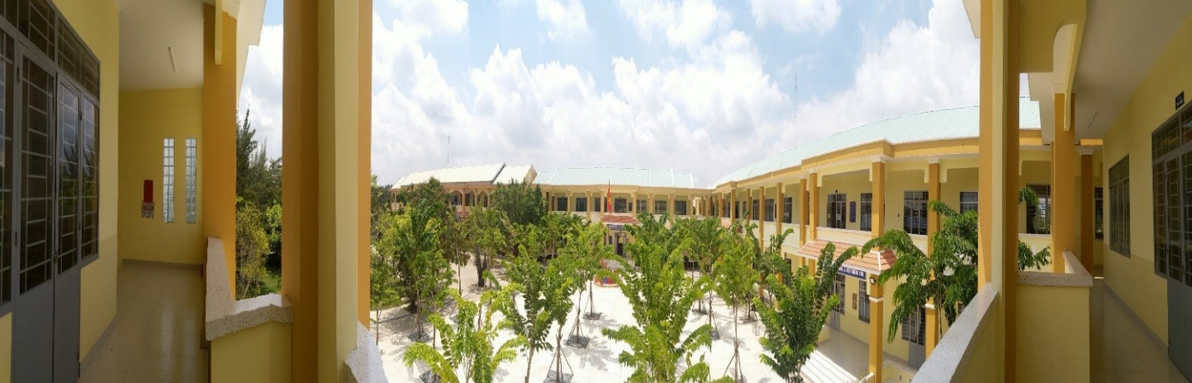
Khung cảnh trường Tiểu học và THCS Phước Vĩnh Tây

